 社区公园市民公益健身晨读

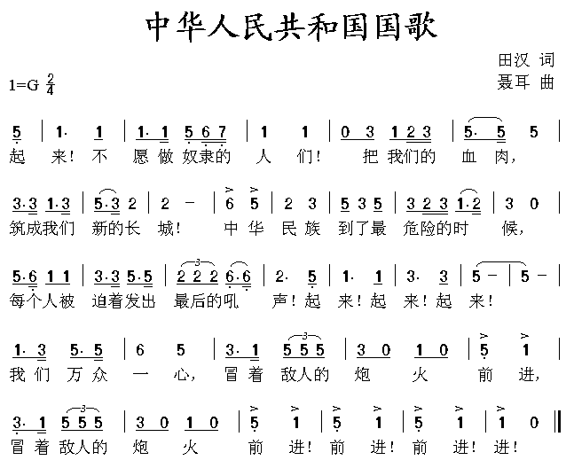

～～～～～～～～～～～～～～～～～～～～～～～～～～～～～～～～～～～～～～～～～～～
公共福祉 道义担当 爱惜字纸 广为流传


公园晨读 时间： 地点：

网页：www.yidan.net 电话：（北京）010-62758431 （本地）

